K i v o n a t !

Az Orosháza Város Önkormányzat Képviselő-testületének 2021. december 21-i üléséről készült jegyzőkönyvéből.

„A döntéshozatalban résztvevők száma: 13 fő.
A Képviselő-testület – név szerinti szavazással – 9 igen szavazattal, 4 ellenszavazattal és tartózkodás nélkül az alábbi határozatot hozta:

133/2021. (XII.21.) K.t. h a t á r o z a t

Orosháza Város Önkormányzat Képviselő-testülete dönt arról, hogy

- Orosháza Város Önkormányzata a közterületi utasvárók cseréje és üzemeltetése tárgyban a jelen határozat mellékletét képező tervezet alapján szerződést köt a Publimont Hirdetésszervező Korlátolt Felelősségű Társasággal.

- felhatalmazza Dávid Zoltán polgármestert az 1. pont szerinti szerződés aláírására és a szükséges intézkedések megtételére.

Végrehajtásért felelős: Dávid Zoltán polgármester a szerződés illetve ezt követően a szerződés lényegi tartamát nem érintő szerződés módosítások aláírására
Dr. Burai Mihály jegyző a határozat közléséért és a szerződés aláírásra történő előkészítéséért
Határidő: értelem szerint

K.m.f.

Dávid Zoltán sk. Dr. Burai Mihály sk.
polgármester jegyző”

A kivonat hiteléül:
Kiadó:

SZERZŐDÉS

amely létrejött egyrészről Orosháza Város Önkormányzata (székhelye: 5900 Orosháza, Szabadság tér 4-6.; törzskönyvi azonosító száma: 725514; adószáma: 15725510-2-04; statisztikai számjele: 15725510-8411-321-04; bankszámlaszáma: OTP Bank Nyrt. 11733041-15346315), képviseli: Dávid Zoltán polgármester (a továbbiakban: Önkormányzat),

másrészről a Publimont Hirdetésszervező Korlátolt Felelősségű Társaság (rövidített név: Publimont Kft.; székhelye: 1022 Budapest, Törökvész út 30/A.; cégjegyzékszáma: 01-09-062532; adószáma: 10253948-2-41; statisztikai számjele: 10253948-7311-113-01; bankszámlaszáma: K&H Bank Zrt. 10403181-49555356-48491002), képviseli: dr. Fecske Zoltán ügyvezető (a továbbiakban: Publimont)

- a továbbiakban együtt: Felek – között az alulírott napon és helyen az alábbi feltételek szerint:

I. ELŐZMÉNYEK

Felek rögzítik, hogy az Önkormányzat közterületein kihelyezett utasvárók állapotát közösen felülvizsgálták és az 1. sz. mellékletben megjelölt helyszíneken kihelyezett utasvárók cseréjét szükségesnek tartják, elhasználódásukra, valamint műszaki elavultságukra tekintettel.

Felek az utasvárók cseréjéről és új várók telepítéséről az alábbiak szerint állapodnak meg:

II. A SZERZŐDÉS TARTALMI ELEMEI

- A szerződés tárgya

Az Önkormányzat a Publimont használatába adja a szerződés 1. sz. melléklete szerinti, önkormányzati tulajdonú, illetve kezelésű ingatlanokon lévő buszmegállók kijelölt területét utasvárók elhelyezése és üzemeltetése céljából. Utasváró alatt a Felek a településkép védelméről szóló törvény reklámok közzétételével kapcsolatos rendelkezéseinek végrehajtásáról szóló 104/2017. (IV.28.) Korm. rendelet (a továbbiakban: Korm. rendelet) hatályának időtartama alatt, illetve alkalmazási körében a Korm. rendelet 1. § 19. pontjában meghatározott fogalmat értik. A Felek rögzítik, hogy jelen szerződésben foglaltak szerint a Publimont jogosult utasvárónként maximum 2 db kétoldalas és 2 db egyoldalas citylight formátumú reklámeszközt telepíteni és reklámtevékenység céljából hasznosítani.

Tekintettel a beruházás volumenére, valamint az 1. számú mellékletben citylight reklámeszköz nélkül vagy egyoldalas citylight reklámeszközzel jelölt telepítendő utasváró miatt a Publimont a 2. számú mellékletben jelölt helyszínekre információs célú berendezés telepítésére jogosult, melynek műszaki paramétereit a 4. sz. melléklet tartalmazza.

A jelen szerződés szempontjából citylight formátumú reklámeszköznek minősül az olyan kétoldalas (esetleg egyoldalas), zárt vitrin, melybe a nemzetközileg egységes „citylight” formátumú (álló helyzetű, körülbelül 118 x 175 cm-es méretű, 2 m² látható felületű, papír alapú, vagy 72”-tól 90” képátlójú, szabványos 16:9 arányú, álló helyzetű digitális kijelző) hirdetés ragasztás nélkül elhelyezhető.
A helyszínek változása, esetlegesen új helyszínekkel való kiegészülése a Felek erre vonatkozó kölcsönös és egybehangzó nyilatkozata alapján automatikusan maga után vonja a szerződés 1. számú mellékletének módosulását.

- Felajánlott felületek:

2.1. A Publimont a jelen szerződés szerinti határozott időtartam alatt biztosítja az Önkormányzat számára a 2. sz. mellékletben foglalt információs célú berendezések egyik oldalának térítésmentes, hirdetési célú használatát. A hirdetésekhez az Önkormányzat biztosítja a szükséges plakátokat, a valamint az Önkormányzat gondoskodik a plakátok kihelyezéséről.

- A Publimont teljesítés érdekében tett vállalásai

3.1. A Publimont a jelen szerződés 1. sz. mellékletében megjelölt helyszínekre egységes utasvárót (utasváró pavilont) telepít citylight reklámeszközökkel, valamint a 2. számú mellékletben megjelölt helyszínekre információs célú berendezést telepít, továbbá az 1. számú mellékletben megjelölt előkészítő munkákat (padáthelyezés, burkolat javítás, kiegészítés stb.) saját költségén elvégzi, legkésőbb 2022. június 30. napjáig. A telepítendő utasváró látványtervét és műszaki leírását a 3. sz. melléklet tartalmazza.

A Publimont az 1. sz. mellékletben lévő helyszíneken, az Önkormányzat tulajdonában lévő várókat az utasvárók telepítése megkezdésének napjáig elbontja és az Orosházi Városüzemeltetési- és Szolgáltató Zrt. által megjelölt helyszínre (telephelyre) elszállítja.

A Publimont a bontás és az elszállítás során a lehető legnagyobb szakmai gondossággal jár el annak érdekében az utasvárók a telephelyre szállítást követően is használatra alkalmas állapotban maradjanak.

A telepítéshez szükséges terveztetések, engedélyek beszerzése és költsége, valamint az utasváró, illetve az információs célú berendezés tényleges telepítése és beszerzése a Publimont kötelezettsége, ehhez az Önkormányzat minden lehetséges segítséget megad. A pontos műszaki paramétereket, ütemtervet és kivitelezési megoldásokat a Felek előzetesen egyeztetik a konkrét helyszínek vonatkozásában.

A várókban elhelyezett citylight berendezések és esetlegesen az információs célú berendezések elektromos megtáplálásának költsége a Publimont-ot terheli, beleértve a terveztetést, engedélyezést és kivitelezést. A villamos energia díja, a világítóberendezés kiépítésének, üzemeltetésének és karbantartásának költségei a Publimont-ot terhelik.

3.2. A Publimont az arra alkalmas utasvárókba utasvárónként maximum 2 db kétoldalas és 2 db egyoldalas citylight reklámeszközt telepít és a felületeit reklámtevékenység céljából hasznosítja. A Publimont szintén reklámtevékenység keretében hasznosítja az általa telepített információs célú berendezés másik oldalát (amelyet nem az Önkormányzat használ hirdetési célból). A Publimont a hasznosítás során garantálja a reklámtáblák, reklámhordozók és egyéb reklám célú berendezések közutak melletti elhelyezésének részletes szabályairól szóló 224/2011. (X.21.) Korm. rendeletben foglaltaknak, valamint a vonatkozó egyéb hatályos jogszabályi rendelkezéseknek történő megfelelést.

3.3. A Publimont a szerződés időtartama alatt biztosítja az általa kihelyezett utasvárók utazóközönség általi rendeltetésszerű, céljának megfelelő használatra alkalmas állapotát. A rendeltetésszerű használathoz szükséges tisztítási, karbantartási munkákat szükség szerinti rendszerességgel elvégzi, melyek részletezve az alábbiak:

Tisztítás, amely magába foglalja az engedély nélkül kihelyezett reklám vagy felirat, valamint egyéb szennyeződés - például graffiti - eltávolítását; a várók tetejének igény szerinti tisztítását. A Publimont az Önkormányzat által történt bejelentést követő 15 napon belül szakszerűen elvégzi a tisztítási munkálatokat.

Karbantartás, amely magába foglalja a várók üvegeinek cseréjét, ülőkék cseréjét, felújítását, pótlását és a citylight vitrinek világításának karbantartását. Az utasvárók karbantartása vonatkozik a rendszeres vandalizmus következményeinek helyrehozatalára is, ezért a Publimont az üvegtörések pótlását utasvárónként naptári évente 1 alkalommal biztosítja. A Publimont az Önkormányzat által történt bejelentést követő 15 napon belül szakszerűen elvégzi a karbantartási munkálatokat, valamint 30 napon belül az üvegtörések pótlását.

Balesetveszélyes állapot esetén a tudomására jutást követően azonnal, de legkésőbb 48 órán belül elhárítja a problémát, a sérült utasvárót - szükség esetén - ugyanezen időn belül eltávolítja és legfeljebb 30 naptári nap alatt pótolja.

Amennyiben a Publimont a balesetveszély elhárítási kötelezettségének 48 órán belül nem tesz eleget, az Önkormányzat jogosult azt a Publimont egyidejű értesítése mellett, a Publimont költségére maga elhárítani. Amennyiben az Önkormányzat az értesítést elmulasztja, a Publimont-tal szemben költségigénnyel nem léphet fel.

A Publimont jelen pontban vállalt kötelezettségei az információs célú berendezésekre is értelemszerűen kiterjednek.

3.4. A Publimont köteles minden reklámberendezésén feltüntetni a cégnevét és telefonos elérhetőségét, mely alapján pl. a rongálás bejelenthető.

3.5. A Publimont az általa használt területet harmadik személy részére nem engedheti át, de lehetősége van a használathoz közreműködőket igénybe venni. A jelen pontban foglaltak értelemszerűen nem érintik a Publimont azon jogát, hogy az utasvárókban található citylight reklámeszközöket, valamint az információs célú berendezések általa használható oldalát reklámcélból hasznosítsa (az azokon történő reklámkihelyezésre harmadik személyekkel szerződést kössön).

3.6. Az utasvárók, valamint az azokban kihelyezett reklámeszközök, továbbá az információs célú berendezések a Publimont kizárólagos tulajdonát képezik, illetve kizárólagos tulajdonában is maradnak a szerződés bármilyen okból történő megszűnése, megszüntetése esetén is.

3.7. Amennyiben a szerződés hatályossága alatt valamelyik utasváró felépítménye olyan mértékben megsérül, hogy javíthatatlanná válik, azt a Publimont a költségek viselése mellett új utasváróra cseréli.

3.8. Amennyiben területfejlesztési, várospolitikai koncepció vagy egyéb okok miatt valamely utasvárót vagy információs célú berendezést el kell bontani, az Önkormányzat új helyszínt jelöl ki, ahová az utasváró vagy az információs célú berendezés a Publimont költségén kerül áthelyezésre. A Felek rögzítik, hogy a helyszínmódosítások, illetve az új helyszínek felvétele nem igényli a jelen szerződés módosítását, csupán az 1., 2. számú mellékleten való átvezetését, amely oly módon történik, hogy módosulás esetén a módosult 1., 2. számú mellékletet az Önkormányzat írásban közli a Publimont-tal, a Publimont pedig azt írásban az Önkormányzat részére visszaigazolja. Az így aktualizált 1., 2. számú melléklet külön csatolás nélkül is a jelen szerződés elválaszthatatlan mellékletét képezi.

Az Önkormányzat szerződés ideje alatti vállalásai

4.1. Az Önkormányzat a telepítési munkák idejére az 1. sz. mellékletben lévő helyszíneken a területet ingyenesen a Publimont rendelkezésére bocsájtja, illetve hozzájárul az esetlegesen szükséges ideiglenes forgalomtechnikai korlátozásokhoz, közterület felbontásához.

Az utasvárókban elhelyezett citylight reklámeszközök - és esetlegesen az információs célú berendezések - világításához szükséges elektromos bekötés történhet közvilágítási hálózatra csatlakozva, ez esetben az Önkormányzat tulajdonosi hozzájárulását adja.

4.2. Az Önkormányzat szavatosságot vállal, hogy a szerződés hatálya alatt gondoskodik az utasvárók, a citylight vitrinek és berendezések, valamint az információs célú berendezéseken lévő reklámanyagok láthatóságának megőrzéséről. Az Önkormányzat kötelezettséget vállal arra, hogy a szerződés hatálya alatt tartózkodik minden olyan tevékenységtől, amely a citylight berendezéseken és információs célú berendezéseken elhelyezett reklám láthatóságát, illetve a reklám fizikai állagát és reklámértékét veszélyezteti.

4.3. Az Önkormányzat kötelezettséget vállal arra, hogy biztosítja a Publimont számára a közterületek használatát annak érdekében, hogy a Publimont az utasvárókat, citylight reklámeszközöket, információs célú berendezéseket üzemeltetni, cserélni, kijavítani és karbantartani tudja.

4.4. Amennyiben az Önkormányzat további utasvárókat kíván a jelen szerződés időtartama alatt felújíttatni, kicseréltetni vagy kihelyeztetni, úgy arra vonatkozóan köteles ajánlatot kérni a Publimont-tól.

III. FIZETÉSI FELTÉTELEK

- Felek megállapodnak, hogy az utasvárók, citylight reklámeszközök és információs célú berendezések telepítésével, illetve használatával összefüggésben az Önkormányzat Képviselő-testületének a közterületek használatáról szóló mindenkor hatályos önkormányzati rendeletében (jelenleg Orosháza Város Önkormányzat Képviselő-testületének a közterület-használat rendjéről szóló 12/2015. (V.27.) önkormányzati rendelete, a továbbiakban: Rendelet) meghatározott közterület-használati díjat a Publimont az utasvárók telepítésére és üzemeltetésére vonatkozó szolgáltatások Önkormányzat részére történő nyújtásával teljesíti. Felek rögzítik, hogy az egymás felé nyújtott, ellentételezésként teljesített szolgáltatásaik, illetve a Publimont által az Önkormányzatnak nyújtott szolgáltatások és az Önkormányzat által a Publimont-ra vonatkozóan határozatban megállapított díjfizetési kötelezések szokásos piaci értékét egyenlőnek tekintik, amelynek összege megegyezik a Rendeletben foglalt mindenkor hatályos közterület-használati díj összegével.

- A Felek rögzítik, hogy a Rendelet alapján a közterület-használati díj mértéke a díjövezetek és reklámfelületek mérete figyelembevételével a jelen szerződés aláírásának időpontjában mindösszesen 210.119,- Ft + ÁFA/hó.

- Felek megállapodnak, hogy az 1., 2. sz. melléklet folyamatos változása és aktualizálása következtében annak megfelelően, azaz a citylight felületek és információs célú berendezések darabszámához igazodóan értelemszerűen módosul a III/1. pont szerinti szokásos piaci érték. Amennyiben a citylight felületek és információs célú berendezések darabszáma naptári hónap közben módosul, a Felek az adott hónapra vonatkozó ellentételezést a használattal, illetve üzemeltetéssel érintett napok számával arányosan számolják el. A Felek rögzítik, hogy a citylight felületek és információs célú berendezések darabszámának változása nem igényli a jelen szerződés módosítását, csupán az 1., 2. számú mellékleten való átvezetését, amely oly módon történik, hogy módosulás esetén a módosult 1., 2. számú mellékletet az Önkormányzat írásban közli a Publimont-tal, a Publimont pedig azt írásban az Önkormányzat részére visszaigazolja. Az így aktualizált 1., 2. számú melléklet külön csatolás nélkül is a jelen szerződés elválaszthatatlan mellékletét képezi.

- A Felek időszakonkénti elszámolásban állapodnak meg azzal, hogy a Rendeletben meghatározottakhoz igazodva a Felek a közterület-használati hozzájárulás megadásakor, valamint ezt követően minden év december első munkanapján december 31-i fizetési határidővel és teljesítési dátummal számlát állítanak ki a másik fél felé azzal, hogy a közterület-használati díj előre esedékes. A Feleknek a szolgáltatáscsereügylet tényére, valamint az annak körében egymás felé teljesített szolgáltatásnyújtások egyenértékűségére tekintettel nem keletkezik fizetési kötelezettsége, így sem az Önkormányzat által kiállított számla, sem pedig a Publimont által kiállított számla nem igényel pénzügyi teljesítést.
A Felek megállapodnak, hogy a jelen szerződés III/2. pontjában rögzített összeg kizárólag a citylight felületek és információs célú berendezések darabszámában történő változások alapján, valamint a vonatkozó önkormányzati rendeleti szabályozás módosításának eredményeként és legfeljebb a darabszámban történő változás mértékével, illetve a Rendeletben rögzített emeléssel vagy csökkentéssel arányos mértékben nőhet vagy csökkenhet. A Felek rögzítik, hogy amennyiben erre vonatkozó jogszabályi kötelezés/változás következtében az Önkormányzatnak járó közterület-használati díj megemelkedik vagy csökken, úgy az természetszerűleg maga után vonja a piaci viszonyok változását is. Erre tekintettel a Felek által nyújtott szolgáltatások szokásos piaci értéke a közterület-használati díj mindenkori összegét követi, vagyis az egymás felé teljesített szolgáltatások egyenértékűsége fennmarad.

A Felek rögzítik, hogy a közterület-használati díj mértékének változása nem igényli a jelen szerződés módosítását, csupán az 1., 2. számú mellékleten való átvezetését, amely oly módon történik, hogy módosulás esetén a módosult 1., 2. számú mellékletet az Önkormányzat írásban közli a Publimont-tal, a Publimont pedig azt írásban az Önkormányzat részére visszaigazolja. Az így aktualizált 1., 2. számú melléklet külön csatolás nélkül is a jelen szerződés elválaszthatatlan mellékletét képezi.

IV. A SZERZŐDÉS IDŐTARTAMA

Jelen szerződés a Felek általi aláírását követő napon lép hatályba és az aláírást követő 15 éves határozott időtartamra jön létre. A Felek kötelezik magukat arra, hogy a szerződés lejárata előtt legalább 6 hónappal tárgyalnak a szerződés további 5 éves meghosszabbításáról, amely jogi aktushoz mindkét fél azonos és egybehangzó akarata szükséges.

V. ÁTLÁTHATÓSÁG

A Publimont nyilatkozik arról, hogy a nemzeti vagyonról szóló 2011. évi CXCVI. törvény 3. § (1) bekezdés 1. pontja alapján átlátható szervezetnek minősül. A Publimont továbbá vállalja, hogy amennyiben az általa csatolt átláthatósági nyilatkozatban foglalt tartalomban változás következik be, úgy azt a tudomására jutástól számított nyolc napon belül írásban bejelenti az Önkormányzatnak.

Az Önkormányzat kártalanítás nélkül és azonnali hatállyal jogosult a szerződést felmondani, ha a Publimont a szerződés megkötését követően beállott körülmény folytán már nem minősül átlátható szervezetnek.

VI. SZERZŐDÉS MEGSZŰNÉSE ÉS HATÁLYÁNAK VÁLTOZÁSA

- Jelen szerződés a határozott időtartam lejártakor szűnik meg, azt egyik fél sem szüntethetimeg indokolás nélküli (rendes) felmondással. A határozott időtartam lejárta előtt a Felek indokolt esetben, azonnali hatállyal felmondhatják a szerződést, ha valamelyik fél a szerződésből eredő lényeges kötelezettségeit felszólítás ellenére, ismételten elmulasztja, illetve, ha a vonatkozó, jelen szerződést is érintő jogszabályok megváltozása nem teszi lehetővé a szerződés teljesítését.

Azonnali hatályú felmondás esetén a Publimont-nak 180 nap áll rendelkezésére az utasvárók, citylight berendezések, valamint az információs célú berendezések elbontására (ezen időszakra a jogellenes használathoz kapcsolódó szankció nem állapítható meg).

- Amennyiben az utasvárókban elhelyezett citylight reklámeszközök vagy az információs célú berendezések értékesíthetőségére gyakorolt reklámhatás bármely okból megszűnik, vagy gazdaságtalan kihasználtságot idéz elő, továbbá amennyiben az illetékes hatóságok a reklámtáblák (utasvárók), valamint az információs célú berendezések működtetéséhez szükséges engedélyt bármely okból megtagadják, illetőleg a már meglévő reklámeszközökre (utasvárókra), valamint az információs célú berendezésekre vonatkozóan azt visszavonják, és

2.1. az információs célú berendezésekkel, illetve a reklámeszközökkel egyidejűleg az utasvárók is lebontásra kerülnek, úgy a jelen szerződés a jelen alpontban foglaltak szerint érintett információs célú berendezések, illetve reklámeszközök és utasvárók vonatkozásában megszűnik (feltéve, hogy a reklámeszköz elbontása magával vonja a vonatkozó utasváró elbontását is).

Az egyes reklámeszközök (utasvárók), információs célú berendezések tekintetében történő megszűnés nem eredményezi a teljes szerződés megszűnését, az a többi reklámeszköz (utasváró) információs célú berendezések vonatkozásában továbbra is irányadó marad. A szerződés ezen okból történő (részleges) megszűnése esetén az Önkormányzat a Publimont-tal szemben semmilyen követeléssel nem élhet.

2.2. az információs célú berendezésekkel, illetve a reklámeszközökkel egyidejűleg az utasvárók nem kerülnek lebontásra – azaz a Felek az utasvárók fennmaradása mellett döntenek –, az Önkormányzat az így kieső reklámeszközök helyett a Publimont részére 2 db információs célú berendezésre telepítési lehetőséget biztosít a Felek által kölcsönösen elfogadott egyéb városi területen.

Jelen alpontban foglalt esetben a Felek közötti jelen szerződés hatálya a korábbi reklámeszközök, illetve információs célú berendezések helyett az új reklámeszközökre vagy információs célú berendezésekre terjed ki megfelelően. Az emiatt bekövetkező helyszínmódosítások, illetve az új helyszínek felvétele nem igényli a jelen szerződés módosítását, csupán az 1., 2. számú mellékleten való átvezetését, amely oly módon történik, hogy módosulás esetén a módosult 1., 2. számú mellékletet az Önkormányzat írásban közli a Publimont-tal, a Publimont pedig azt írásban az Önkormányzat részére visszaigazolja.
Az így aktualizált 1., 2. számú melléklet külön csatolás nélkül is a jelen szerződés elválaszthatatlan mellékletét képezi.

Fenti 2.1. és 2.2. pontokban foglaltakról Felek előzetesen kötelesek egyeztetni.

VII. KAPCSOLATTARTÁS

Felek rögzítik, hogy a jelen szerződés vonatkozásában az alábbi kapcsolattartásra jogosult személyeket jelölik ki:

Az Önkormányzat részéről
műszaki kérdésekben
név: Benkő Ferenc vezérigazgató (Orosházi Városüzemeltetési és Szolgáltató Zrt.)
telefon: 06-30/6991-962
e-mail: benkoferenc@varosuzemeltetes.hu

reklámfelületek felhasználása tekintetében
név: Lajti Tímea ügyvezető (Petőfi Kulturális Közhasznú Nonprofit Kft.)
telefon: 06-70/3832-651
e-mail: lajti.timea@pmk.oroshaza.hu

A Publimont Kft. részéről
név: Pintér László műszaki igazgató
telefon: 06-30/9000-727
e-mail: laszlo.pinter@publimont.hu

VIII. EGYÉB RENDELKEZÉSEK

- Felek a jelen szerződés aláírásával nyilatkoznak arról, hogy a jelen szerződés aláírását megelőző időszakra vonatkozóan egymással szemben teljeskörűen elszámoltak, egymás irányában semmilyen nemű és mértékű követelésük nincsen, erre vonatkozóan pert, egyéb eljárást nem kezdeményeznek.

- Jelen szerződést aláíró személyek kijelentik, hogy a jelen szerződés megkötéséhez szükséges minden törvényes felhatalmazás és a szükséges képviseleti jog birtokában vannak.

- A jelen szerződésben nem szabályozott kérdésekben a Polgári Törvénykönyvről szóló 2013. évi V. törvény szabályai, valamint a vonatkozó egyéb hatályos jogszabályokrendelkezései az irányadóak.

- Felek kijelentik, hogy a szerződés teljesítése során, illetve azzal kapcsolatban tudomásukra jutó, birtokukba kerülő, ill. egymásnak átadott minden személyes adatot bizalmasan kezelnek, valamint kötelezettséget vállalnak arra, hogy megtesznek minden olyan biztonsági, technikai és szervezési intézkedést, amely a személyes adatok biztonságát garantálja.

- Felek kötelezettséget vállalnak továbbá arra, hogy a személyes adatok kezelését a hatályos jogszabályokban meghatározott követelményeknek, különösen pedig az Európai Parlament és Tanács 2016. április 27-én kiadott, 2018. május 25-től hatályos, a természetes személyeknek a személyes adatok kezelése tekintetében történő védelméről és az ilyen adatok szabad áramlásáról, valamint a 95/46/EK rendelet hatályon kívül helyezéséről szóló (EU) 2016/679 rendeletében (GDPR: General Data Protection Regulation – általános adatvédelmi rendelet), valamint az információs önrendelkezési jogról és az információszabadságról szóló 2011. évi CXII. törvényben (Info tv.) foglalt előírásoknak megfelelően végzik.

- Felek megállapodnak abban, hogy amennyiben közöttük jelen üzemeltetési szerződéssel kapcsolatban bármilyen vitás kérdés merül fel, azt először békés módon, tárgyalás útján igyekeznek rendezni. Amennyiben ez nem vezet eredményre, jogvitájuk eldöntésére a Felek pertárgyértéktől függően az Orosházi Járásbíróság, illetőleg a Gyulai Törvényszék kizárólagos illetékességét kötik ki.

- Felek a jelen szerződést átolvasták, értelmezték, és mint akaratukkal mindenben megegyezőt helybenhagyólag aláírták.

Orosháza, 2021. december 22. Budapest, 2021. december 22.
……………………………………………  Orosháza Város Önkormányzata  képviseletében  Dávid Zoltán  polgármester | ………………………………………………  Publimont Kft.  képviseletében  dr. Fecske Zoltán  ügyvezető
Mellékletek:
- Utasváró helyszín lista
- Információs célú berendezés helyszín lista
- Utasváró látványterv és műszaki leírás
- Információs célú berendezés műszaki paraméterei

- számú melléklet

Utasváró telepítés és csere - Orosháza
 | Kód | megállóhely | UV  típus | CL  típus | Előkészítő  munka
1 | OHU-01 | Arany János u. 8. - Lukoillal szemben | PUV-2/3 H | KO | pad áthelyezés
2 | OHU-02 | Arany János u. - Lukoil mellett | PUV-1/3 O | KO | pad áthelyezés
3 | OHU-03 | Csorvási út - Síküveggyár bejárat | PUV-1/4 O | KO
4 | OHU-04 | Székács J. utca 8.sz. /kifelé | PUV-2/2 N |  | korlát utolsó elemét kivágni!
5 | OHU-05 | Székács J. utca 5.sz. /befelé | PUV-2/2 H | EO
6 | OHU-06 | Aradi u.48/A - Fürdő u. /kifelé | PUV-2/2 H | EO | korlát eltávolítás
7 | OHU-07 | Gyártelep u. - Karsai Zrt. | PUV-2/3 H | EO
8 | OHU-08 | Bajcsy-Zs. 60. - Tükör u. /kifelé | PUV-2/2 H | EO
9 | OHU-09 | Táncsics u.14.sz. /kifelé | PUV-1/3 O | KO | régi váró bontás, burkolat javítás
10 | OHU-10 | Táncsics u.13.sz. /befelé | PUV-1/3 O | KO | régi váró bontás, burkolat javítás
11 | OHU-11 | Lehel utca 29. - óvoda | PUV-2/3 H | EO | pad áthelyezés
12 | OHU-12 | Huba u. - Töhötöm u. /Gombáknál | PUV-1/3 O | KO | pad áthelyezés
13 | OHU-13 | Huba u. - Kond u. | PUV-1/4 O | KO | régi váró bontás
14 | OHU-14 | Szentesi út - Kossuth tér (Tűzoltóság) /befelé | PUV-1/2 O | KO | burkolat javítás
15 | OHU-15 | Szentesi út Gyopárosfürdői elágazás /kifelé | PUV-2/2 N
16 | OHU-16 | Szentesi út Gyopárosfürdői elágazás /befelé | PUV-1/3 O | KO | régi váró bontás
17 | OHU-21 | Rákóczitelep, Bácska u.3.sz. | PUV-2/2 N
18 | OHU-22 | Rákóczitelep, Bácska u.3.sz. szemben | PUV-2/2 H | EO
19 | OHU-24 | Rákóczitelep - Alkotmány utca /Iskolával szemben | PUV-2/3 N
20 | OHU-25 | Rákóczitelep - Alkotmány utca /Iskola előtt | PUV-1/3 O | KO | régi váró bontás
21 | OHU-27 | Szentetornyai út - Középlaki u. | PUV-1/3 O | KO | régi váró bontás
22 | OHU-28 | Kiss Ernő u 13. - Gyógyszertárral szemben /Coop | PUV-1/3 O | KO | régi váró bontás
23 | OHU-29 | Szentetornya, Baki iskola Kiss Ernő utca /Gádoros felé | PUV-3/2 N |  | régi váró bontás, burkolat kiegészítés
24 | OHU-30 | Szentetornya Baki iskola Kiss Ernő utca /befelé | PUV-1/3 O | KO | régi váró bontás
25 | OHU-31 | Szentetornya Kúltúrház /befelé | PUV-1/2 O | KO | bokrokat kivágni
26 | OHU-32 | Gyopárosi út - Fasor u. | PUV-1/3 O | KO | régi váró bontás
27 | OHU-33 | Gyopárosi út - Szentesi út /Laktanya | PUV-1/3 O | KO | pad áthelyezés
28 | OHU-34 | Szent István utca iskola 61.sz. /befelé | PUV-1/3 O | KO
29 | OHU-35 | Szent István utca iskola 54.sz. /kifelé | PUV-2/2 N
30 | OHU-36 | Szőlő krt. Iglói utca sarok kifelé | PUV-2/2 H | EO
31 | OHU-37 | Szőlő krt. 52.sz. kifelé | PUV-2/2 N
32 | OHU-38 | Szőlő krt. 53.sz. befelé DAKK | PUV-1/3 O | KO
33 | OHU-39 | Szőlő krt. - Csizmadia S. sarok kifelé | PUV-2/2 N
34 | OHU-40 | Szentesi út - Tűzoltóság /kifelé | PUV-1/3 O | KO
35 | OHU-43 | Evangélikus Iskola bejárat | PUV-3/3 H | EO
36 | OHU-46 | Csorvási út - Konzerv üzem /be | PUV-1/3 O | KO
37 | OHU-49 | Csorvási út - Linamar kifelé | PUV-3/3 H | EO
38 | OHU-57 | Szőlő krt. - Csizmadia S. sarok befelé | PUV-1/2 O | KO

- számú melléklet

Telepítendő információs célú berendezések
 | kód | cím | CL típus
1. | OHC-01 | Kossuth L. u. - Könd u. - OTP | KO
2. | OHC-02 | Kossuth Lajos u. - Petőfi Műv. Központ előtt | KO
3. | OHC-03 | Győri Vilmos tér - Kossuth Lajos u. | KO
4. | OHC-04 | Széchenyi tér - SPAR áruház | KO
5. | OHC-05 | Széchenyi tér - Deák F. u. - OTP előtt | KO
6. | OHC-06 | Előd u - Általános Iskola - buszmegálló | KO
7. | OHC-07 | Rákóczi Ferenc u. - Deák F. u. buszmegálló befelé | KO
8. | OHC-08 | Rákóczi Ferenc út - Tass u. - üzletház előtt | KO
9. | OHC-09 | Rákóczi Ferenc u. - Eötvös tér - Posta előtt | KO
10. | OHC-10 | Rákóczi Ferenc u. - Tass u. buszmegálló | KO

3. számú melléklet

A telepítendő utasváró látványterve és műszaki leírása

PUV-1 változat

három oldalról védelmet nyújtó alapmodell
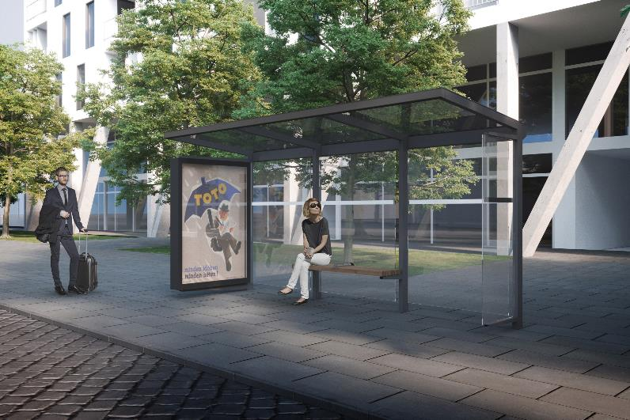

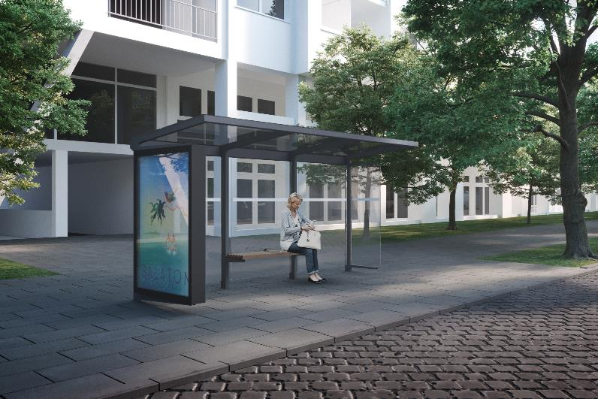

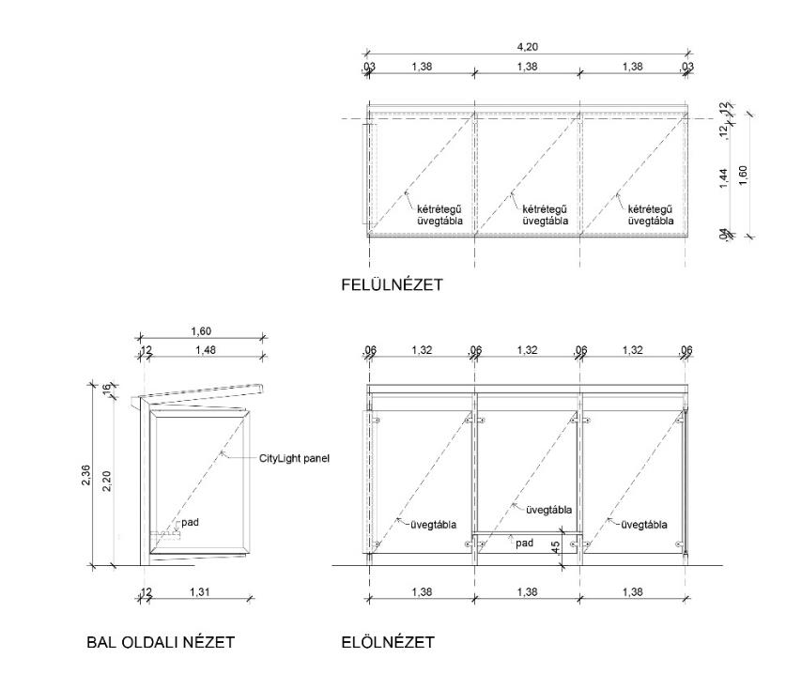

PUV-2 változat

keskeny tetővel, oldalfal nélkül, kifejezetten szűk peronokra tervezve

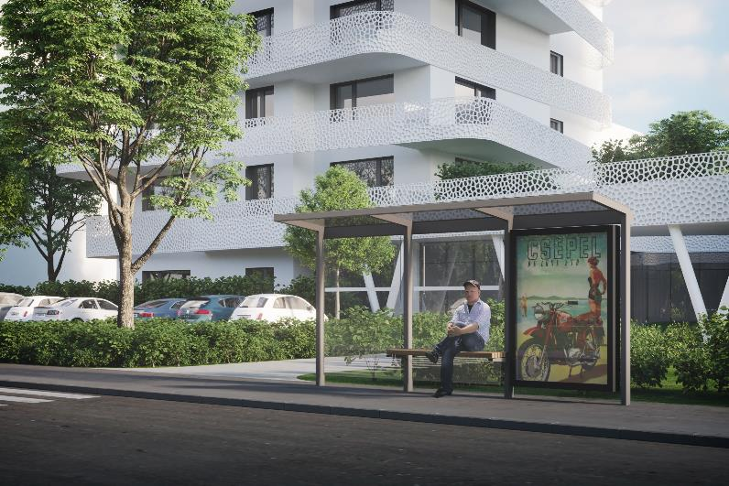

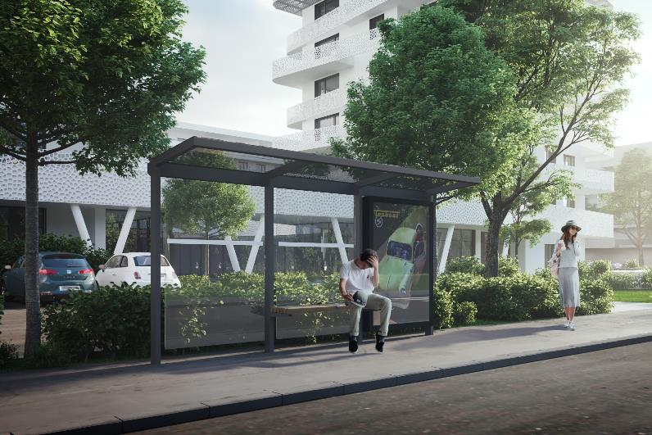

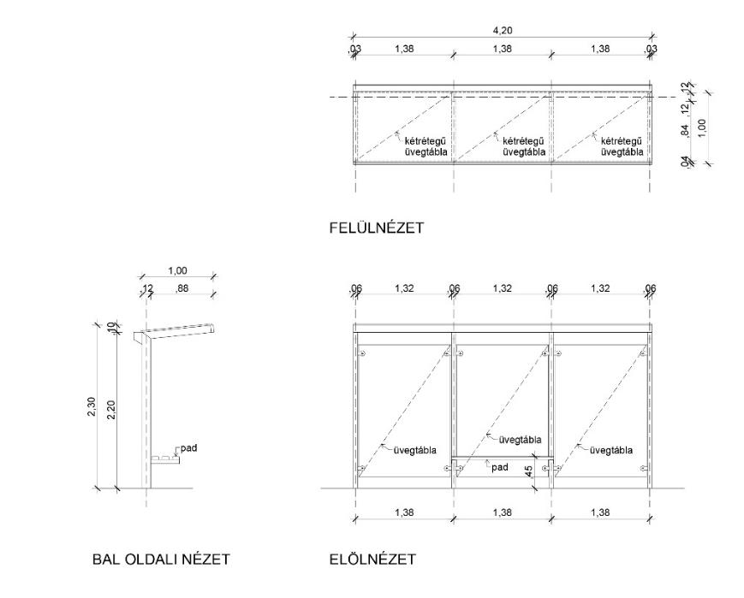

PUV-3 változat

széles tetővel, oldalfalak nélkül a jobb megközelíthetőség miatt

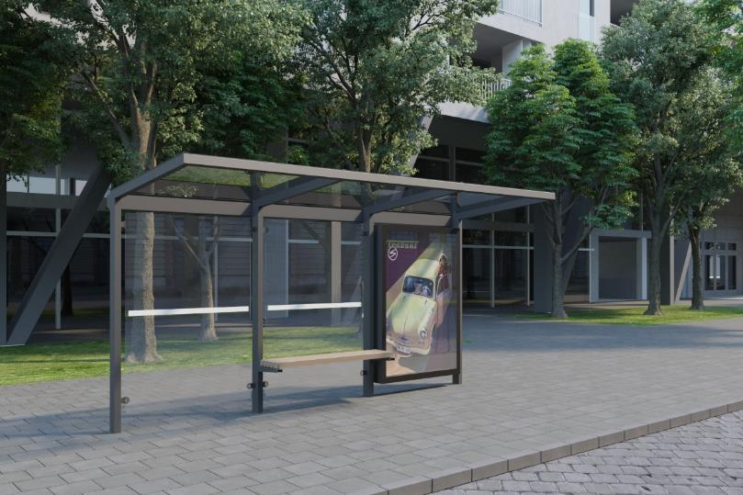

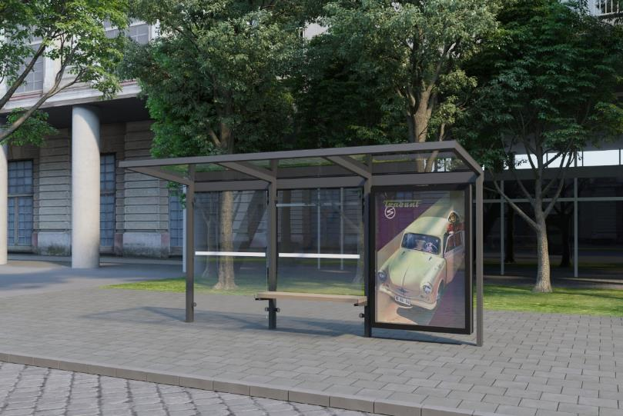
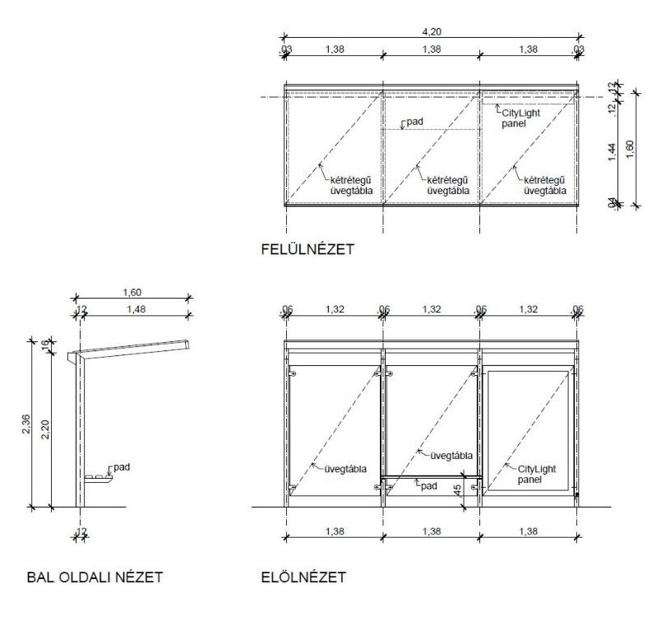

Műszaki adatok

Típus PUV-1, PUV-2 és PUV-3 (Publimont utasváró típus)

Méret PUV-1, PUV-3 (3 hátfal modul esetén):420x160x260 cm

PUV-2 (3 hátfal modul esetén): 420x100x260 cm

Felületkezelés horganyzott és szinterezett acélszerkezet

Szín RAL 7016 (antracit gray),

Pad ülőfelület gyalult és pácolt borovi fenyő

Citylight elektromos fogyasztás 40W LED

Alapcsonk: oszlop-gerendánként 1db, méretezett vasbeton alapba helyezett, a tartószerkezet talajhoz rögzítését szolgáló konzolos horganyzott és szinterezett acélszerkezet.

Oszlop-gerenda („bitó”): horganyzott és szinterezett zártszelvényű függőleges oszlopok, a kis lejtésű tető síkjában pedig az ezekhez hegesztett zártszelvényű gerendák.

Homlok gerenda („fésű”): a bitók és az egész váró összetartását szolgáló, elöl végig futó zártszelvényű, horganyzott és szinterezett szerkezeti elem.

Vízelvezető rendszer: a hátsó oldalon végig futó, egyedileg hajlított, horganyzott és szinterezett szerkezeti elem („esőcsatorna”), melyből a víz legalább két helyen, horganyzott és szinterezett, függőleges acélcsővel vezetendő le, a „bitók” oszlopai mellé rejtett módon.

Pad: egyedileg hajlított, padtartó konzolok hegeszthetők fel a közbenső „bitók” oszlopaira. Ülőfelület: gyalult / felületkezelt fa

Leszorító profilok: alumínium sínek, melyekkel az üvegtáblák az acélszerkezethez (bitókhoz) rögzítendők, úgy, hogy mind a négy oldalukon feltámaszkodnak.

Citylight: PUV-1 típus esetén a váró hossztengelyére merőlegesen, a bal szélső bitóra hegesztett konzolos szerkezetre, PUV-2 és PUV-3 várók esetén a jobb szélső hátfalüveg helyére szerelt reklámvitrin

Segédalkatrészek: az üvegek rögzítésére szolgáló alátétek, szorító elemek, tömítések és a hozzájuk tartozó kötőelemek.

4. számú melléklet

Információs célú berendezés

Kétoldalas reklámtábla, amely egyik oldaláról önkormányzati használatú, közérdekű, társadalmi célú, illetve információs - eligazító célú felület, másik oldalán gazdasági reklám helyezhető el.
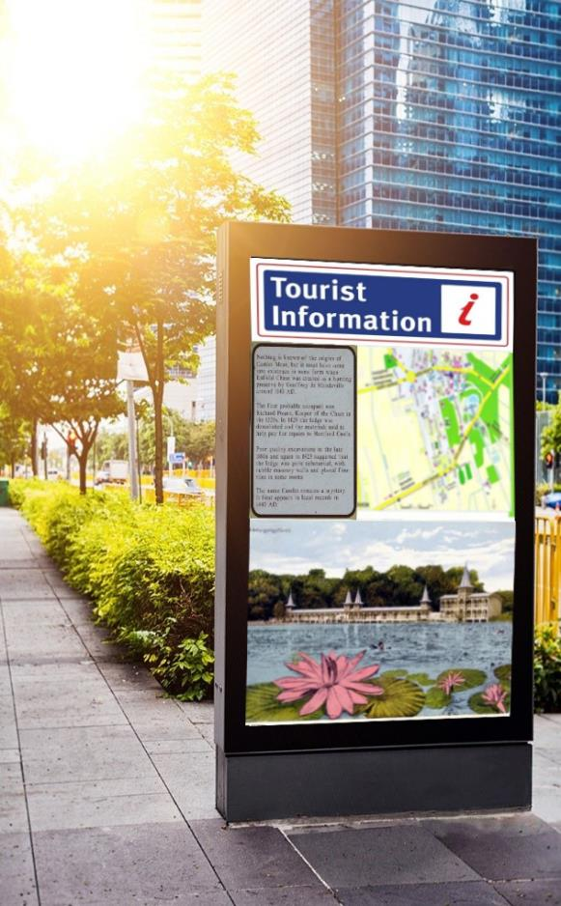

Technikai paraméterek:
befoglaló méret: 1340x1870x129 mm
üvegezés: 5 mm ESG edzett
biztonsági üveg
festés: Ral 9005 Glasjet
világítás: 6 db Tetra Edge LED panel (24V)
fogyasztás: 40 W

Műszaki leírás:

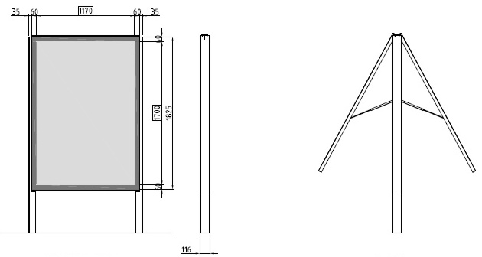
Az acél- és alumíniumszerkezet üzemben előregyártva készül. A helyszínen kizárólag a csavaros összeszerelést kell elvégezni. Ez a megoldás eredményezi felületképzések igényes megvalósíthatóságát. Az acélszerkezet felületkezelt, alapozása és festése szintén üzemben előregyártva készül.

A szekrény alumínium profilból van kialakítva, ehhez csatlakoznak igény szerint egy oldalt vagy kétoldalt felhajtható, vagy oldalra nyíló ajtók, vagy keretes kinyíló- egy oldalról plakátolható- szerkezetek. Az ajtók mögött találhatók a plakáttartók, melyek rugós, görgős vagy ferdepályás szorítással rögzítik a plakátot. Az ajtókat felhajtott állapotukban gázrugós kitámasztók tartják stabil helyzetben. Kitámasztási szög: kb 45°. Az ajtók speciális kulccsal zárhatók az illetéktelen nyitás megakadályozása érdekében. Az ajtók és a szekrény profiljai úgy vannak kialakítva és tömítve, hogy a szekrénybe csapadék nem tud bejutni. A szekrényen belül került elhelyezésre a világítás.

Alapozás: A helyszíni adottságok függvényében a szerkezet alapozásánál kétfajta eljárás jöhet szóba.
Abban az esetben, amennyiben az építmény telepítése jó minőségű, meglévő járdára történik, akkor a láb két oszlopának talajhoz rögzítése lábanként 4 db járdába fúrt dübellel történhet. Amennyiben a betonozott aljzat nem kellő minőségű (minimum C 12), illetve, ha a szerkezetet termett talajra kell elhelyezni, az oszlopokat beton anyagú pontalapokra kell rögzíteni. A 200 mm átmérőjű fúrt pontalapok szükséges mélysége 800 mm.
A lábazatot alumíniumlemezből hajlított szoknyalemez fedheti. Fali elhelyezésnél a rögzítés a hátlemez erősített pontjain keresztül 4-8 db 10/150 méretű átmenő dübellel történik.

